Тема. «Getting about the Town».
(«Подорожуючи містом»)

Навчальні цілі: - активізація в мовленні вивчених Л.О.;
- розвиток усного мовлення;
- закріпити мовленнєві структури;
- повторити назви будівель;
- стимулювати комунікативно-пізнавальну діяльність дітей;
- прищеплювати культуру спілкування.
Обладнання: підручник, малюнки, картки, 3D пазли.

Хід уроку.
I Вступ
Організаційний момент:

- Привітання: T: Good morning, boys and girls!
Ps: Good morning, teacher! We are glad to see you!
T: I am glad to see you, too and I think you are well today. Am I right? How are you?
Ps: We are well, fine, OK, all right, thank you. And what about you?
T: I’m fine, too. Thank you! So let’s sit down and start our lesson.
- Введення учнів у мовленнєве середовище.

T: Today is Wednesday, the twelfth of February. It is winter now. On the one hand, it is winter, the coldest season of the year, when there is a lot of snow on the houses, trees, streets, when it is frosty and children can ski, skate, sledge, play hockey, make a snowman and play snowballs. On the other hand, now it is cool, it looks more like autumn. It is windy, sunny.

II.Основна частина:
1. Перевірка домашнього завдання (повторення лексичного матеріалу).
Кожному учню вчитель роздає картку з малюнками будівель, вчитель називає назву будівлі на українській, діти записують переклад.

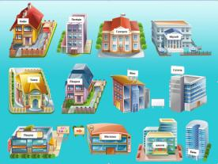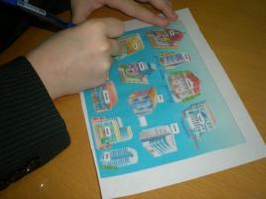
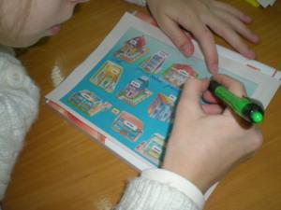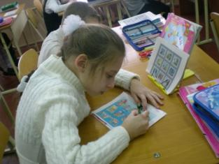

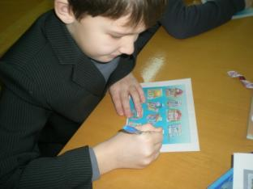
Перевіряємо правильність перекладу і написання слів.
2. Робота біля дошки « Play your game» (дві команди, на магнітах малюнки будівель, треба написати на англійській мові.)
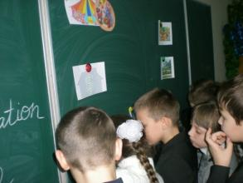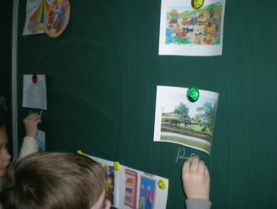

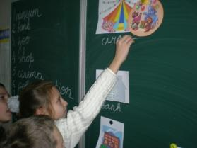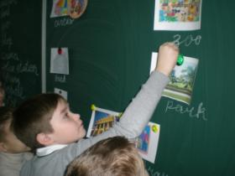

3.Повторення прийменників місця і напрямку. Кожному учню роздається карточка з картою міста, він повинен пройти від точки «You» до певної точки, використовуючи прийменники, які вивчили на попередніх уроках.
T: Look at the map and match.

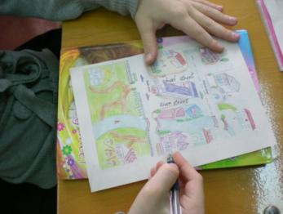
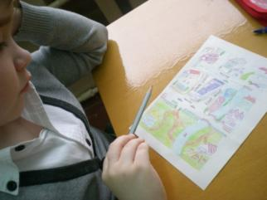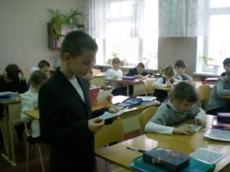

4.Act out the scenes.
З учнями була проведена гра, завдяки якій кожен зміг відчути себе або гідом або туристом.

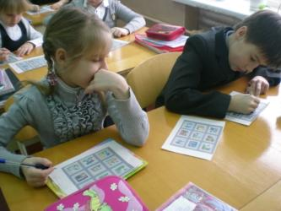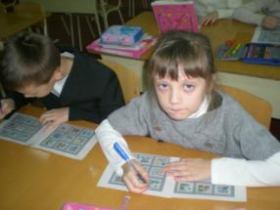

5.Let’s play.
Учні поділені на дві команди, капітан кожної вибирає конверт, у якому написано який 3D пазл буде збирати команда.

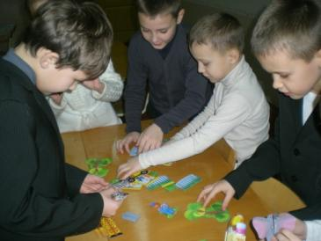

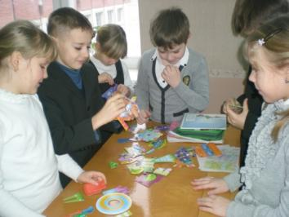

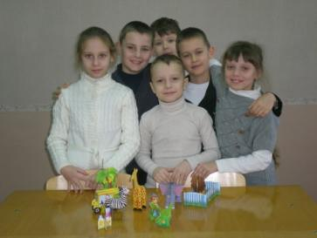

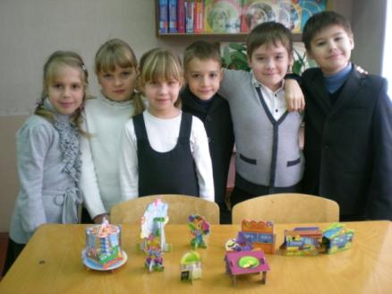

6. Look at the pictures on the blackboard, and say which words you know. (Учні закріплюють назви будівель).
III. Заключна частина уроку:
Домашнє завдання. T: Open your day-book and write your homework.
Підсумки уроку. You are very good today, you work very hardly. You got good marks. (виставлення оцінок та коментар до них). Is it interesting for you to learn names of buildings? How can you use your knowledge in everyday life?
Кінець уроку. Thank you for coming. Good bye!!!

